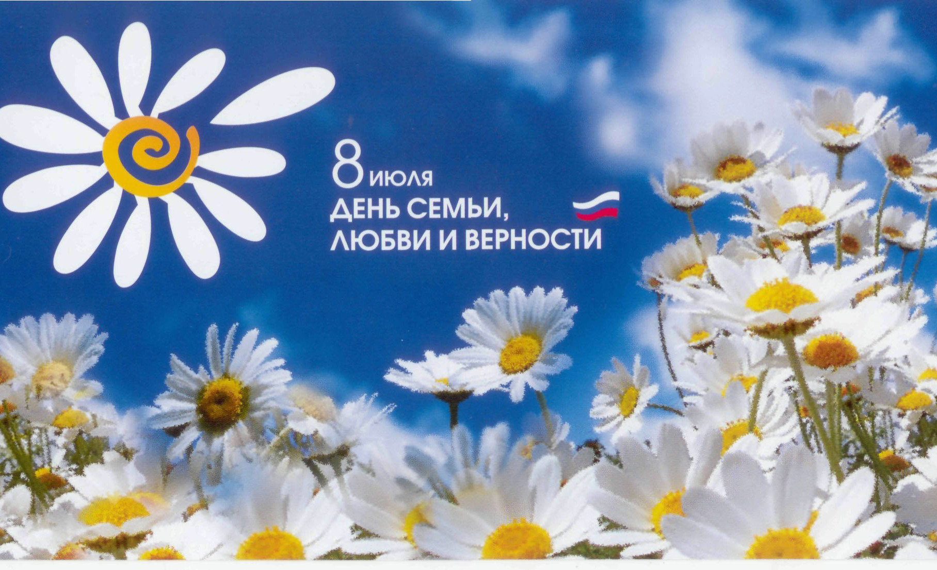

№ | Дата |  | Наименование  мероприятия | Место  проведения | Ответственный
1.Культурно - досуговые мероприятия для детей до 14 лет

1. | 03.07.18  11.00ч. | Игровая программа по ПДД «Светофор Светофорыч»+ мастер-класс |  | Площадь ДК | Зикратьев Е.В.
2. | 06.07.18  11.00ч. | Игровая программа, посвященная празднику Ивана Купалы «Вода-водица, дай тобой умыться» |  | Площадь ДК | Вецало Т.В.
3. | 10.07.18  11.00ч. | Познавательная программа, посвященная Всемирному дню народонаселения «Атлас народностей Югры +мастер-класс |  | Дискозал | Зикратьев Е.В.  Вецало Т.В.
4. | 14.07.18  14.00ч. | Дискотека для детей «Веселуха» |  | Дискозал | Зикратьев Е.В.
5. | 17.07.18  11.00ч. | Спортивная игровая программа «Закаляйся, если хочешь быть здоров!» |  | Площадь ДК | Зикратьев Е.В.
6. | 19.07.18  11.00ч. | Интерактивная игра, посвященная Международному дню шахмат «Шахматная партия» |  | Дискозал | Вецало Т.В.
7. | 24.07.18  11.00ч. | Квест-игра «Лесные тропки» |  | Площадь ДК | Вецало Т.В.
8. | 26.07.18  11.00ч. | Спортивно-развлекательная программа, посвященная Международному дню дружбы «Ребята, давайте жить дружно» |  | Площадь ДК | Зикратьев Е.В.
9. | 28.07.18  14.00ч. | Дискотека для детей «Веселуха» |  | Дискозал | Зикратьев Е.В.
2.Культурно - досуговые мероприятия для молодежи от 15 -24 лет

10. | 12.07.18  11.00ч. | Акция, посвященная Дню фотографа «Я всегда с собой беру фотокамеру» |  | Площадь ДК | Зикратьев Е.В.
3.Культурно – досуговые мероприятия для населения старше 24 лет

11. | 13.07.18  20.00ч. | Танцевально-развлекательная программа, посвященная Дню шоколада «ДискоКлуб» |  | Дискозал | Зикратьев Е.В.
12. | 21.07.18  22.00ч. | Квест по поселку «Стая» |  | Поселок Верхнеказымский | Зидлер Л.В.
13. | 27.07.18  20.00ч. | Танцевально-развлекательная программа «ДискоКлуб» |  | Дискозал | Зикратьев Е.В.
4.Мероприятия для разновозрастной категории

14. | 08.07.18  13.00ч. | Акция, посвященная Всероссийскому дню семьи, любви и верности «Семейная ромашка» |  | Площадь ДК | Вецало Т.В.
15. | 08.07.18  13.30ч. | Концерт, посвященный Всероссийскому дню семьи, любви и верности «Раз ромашка, два ромашка…» |  | Площадь ДК | Зикратьев Е.В.
16. | 31.07.18 | Выставка поделок с мастер-классов пришкольного оздоровительного лагеря «Своими руками» |  | Фойе 1 этаж | Зидлер Л.В.

